Разликата между ХИВ и СПИН

Може би си мислите, че ХИВ и СПИН са едно и също нещо, защото често ги чуваме заедно, но това е погрешно. Въпреки че са свързани, ХИВ и СПИН са две напълно различни неща и е важно да знаеш разликата:
- ХИВ е вирус, който инфектира хората. Той атакува имунната система, пречи ѝ да функционира нормално и силно те разболява. ХИВ означава човешки имунодефицитен вирус, вирусът, който причинява СПИН.
- СПИН е сериозно медицинско състояние, включващо различни болести, които възникват в резултат на това, че ХИВ влияе на способността на тялото ти да се бори с други инфекции. СПИН означава синдром на придобитата имунна недостатъчност.

Как ХИВ влияе на тялото ти
Вирусът е малък инфекциозен организъм, който може да се репликира само в живите клетки на други организми; в случая с ХИВ това са човешките имунни клетки. За да разберем как са свързани ХИВ и СПИН, трябва да разгледаме по-отблизо как работи имунната система. Имунната ти система е сложна мрежа от органи, тъкани и клетки, наречени бели кръвни телца. Белите кръвни телца биват създадени в костния мозък, мигрират към други части на имунната система като лимфните възли, далака и тимуса, и се носят из кръвообращението. Компонентите на имунната система работят заедно, за да не позволят на бактериите и вирусите да навлязат, нарастнат и да се размножат в тялото ти.
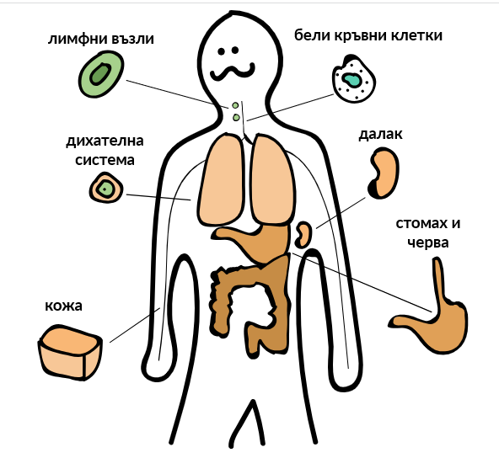
Кожата ти е първата линия на защита срещу микроби и е много ефективна бариера пред инфекциите. Но когато бактериите, вирусите или други болестотворни организми преминат през кожата ти – например през рана или през лигавиците (меките, влажни области в носа ти, устата, ректума, вагината или пениса), те могат да навлязат в кръвообращението. Ако това се случи, белите ти кръвни телца ги разпознават като чужди тела и карат имунната ти система да започне силова атака, която по принцип елиминира натрапниците и предотвратява широкомащабна инфекция.
Различни видове бели кръвни телца са отговорни за елиминиране на различни видове микроорганизми. Групата бели кръвни телца, отговорни за елиминиране на вируси и туморни клетки, се наричат лимфоцити. Има няколко различни вида лимфоцити, всички с различни функции. Тези, които са особено важни за инфекцията с ХИВ, са CD4 лимфоцитите (CD4 клетките). Тези клетки приличат малко на полицаи, тъй като те патрулират из кръвообращението и идентифицират вируси или туморни клетки, които не трябва да са там. Ако намерят нещо, което не им харесва, те изпращат сигнали, които активират други лимфоцити, включително група лимфоцити-убийци, които, както предполага името им, търсят и елиминират натрапниците.
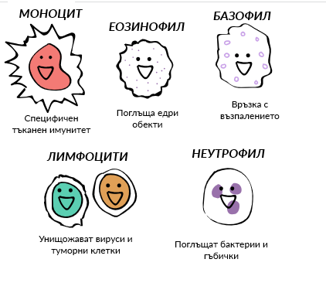
Причината ХИВ да причинява толкова неприятности, когато влезе в тялото ти, е понеже се насочва към CD4 клетките, инфектира ги, размножава се и ги запълва със стотици нови вируси. Новите вируси могат да се откъснат чрез пъпкуване от инфектираните клетки, но накрая стават толкова много, че клетките напарво се "взривяват" и умират. Когато това се случи, новообразуваните вируси се освобождават в кръвообращението, където могат да инфектират други неинфектирани CD4 клетки.
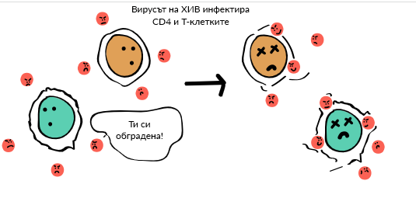
С времето инфекцията с ХИВ причинява масивен спад на общия брой CD4 клетки – от около 1000 клетки на микролитър кръв до по-малко от 200 на микролитър, което води до имунен дефицит. В този момент имунната ти система е толкова слаба, че вече не може да се пребори с други микроби, когато те навлязат в тялото ти, правейки те изключително податлив/а на инфекции и тумори, които обикновено не биха се образували. Началото на тези опортюнистични инфекции е началото на болестта, която наричаме СПИН.

КАК се диагностицира ХИВ?
Човек може да знае със сигурност, че има ХИВ, само ако се изследва. Най-често срещаният тест за ХИВ е кръвен тест. Лекарят ти ще вземе малка проба и ще я изпрати в лаборатория за анализ и обикновено ще получиш резултатите след няколко дни. Някои клиники предлагат моментални изследвания. Просто трябва да дадеш малка проба слюнка или капчица кръв от игличка и получаваш резултатите веднага. И двата вида тестове засичат дали имаш ХИВ антитела, или не. Недостатъкът е, че обикновено са нужни няколко седмици на имунната система, за да започне да произвежда антитела след първоначалното инфектиране с ХИВ, а понякога и до 6 месеца. Това означава, че може резултатите за ХИВ да са отрицателни, но да си ХИВ положителен/положителна. Има други диагностични тестове, които могат да засекат наличието на ХИВ по-рано, включително ХИВ p24 антигенен тест и изследването на амплификацията на нуклеиновите киселини, но те не се използват широко в този момент‍

Какви са симптомите на ХИВ/СПИН?
Ако човек е инфектиран с ХИВ и не получава съответното лечение за него, може да се очакват три етапа на болестта при прогресирането на инфекцията:
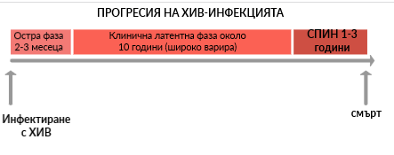
- Остра инфекция се случва наскоро след първоначалното навлизане на инфекцията с ХИВ в тялото. ХИВ инфектира CD4 клетките и бързо се размножава. За седмица-две инфекцията започва и признаците и симптомите са висока температура, главоболие, умора и подути лимфни възли, заради което много хора си мислят, че са болни от грип. В този момент имунната ти система работи с пълна пара, агресивно се бори срещу инфекцията и обикновено след няколко седмици грипоподобните симптоми преминават и започва производството на ХИВ антитела.
- Клинична латентност – както подсказва и името, това е период без симптоми. По време на този етап имунната ти система и ХИВ са влезли в равновесие и инфекцията е частично контролирана. Но ХИВ продължава бавно да се размножава и с течение на времето бавно убива твоите CD4 клетки, водейки до имунодефицит. Ключов момент тук е, че през този период повечето хора с ХИВ не изглеждат и не се чувстват болни, и може дори да не знаят, че са инфектирани.
- СПИН започва, когато имунната система дотолкова отслабне, че вече не може да защитава от инфекция от други организми и болести. Може да изпиташ всеки или всички от следните симптоми: бърза загуба на тегло, нощно изпотяване, изключителна умора, подути лимфни възли, кафеви или лилави лезии по кожата ти или в устата ти, загуба на памет и депресия.
Центърът за контрол и превенция на болестите в САЩ (CDC) е публикувал списък от над 20 определящи СПИН болести, които може да възникнат в по-късните етапи на инфекцията с ХИВ и които са използвани по целия свят за диагностициране на СПИН за целите на наблюдението. Според дефиницията на CDC, ако си инфектиран/а с ХИВ, се смята, че имаш СПИН, ако лекарят ти те е диагностицирал с което и да е от описаните СПИН определящи болести.‍ Алтернативно, лекарят ти може да те диагностицира с ХИВ въз основа на броя CD4 клетки – това не е приложимо за малки деца и бебета, но ако си на 6 години или повече, имаш СПИН, ако броят CD4 клетки е по-малко от 200 клетки на микролитър, или ако CD4 клетките ти са по-малко от 14% от общите ти лимфоцити.‍ Податливостта ти към определящите СПИН болести по принцип е свързана с броя CD4 клетки, която обикновено започва, когато броят ти CD4 клетки е спаднал до около 500 клетки на микролитър кръв.
Някои от най-често срещаните определящи СПИН болести, които може да причинят симптоми на СПИН, са показани в таблицата по-долу.‍
CD4 клетки на микролитър кръв | СПИН-определящи болести
Около 500 | Гъбични инфекции (Кандида): Първите опортюнистични инфекции, които е вероятно да получиш, ако имаш ХИВ, са леки гъбични инфекции, причинени от прекален растеж на Кандида, гъбичката, която причинява обривът от памперсите при бебетата. Инфекциите с Кандида често се образуват в устата и гърлото (орална кандидоза), въздушните пътища и белите дробове или вагината (вагинална кандидоза). Тези гъбички обикновено образуват бели петна на венците ти, езика ти и в устата ти и могат да направят преглъщането толкова болезнено, че да загубиш апетит. Инфекция във вагината ще причини сърбеж или парене и сухота и зачервяване, заедно с гъсто бяло течение.
500 до 200 | Сарком на Капоши: Саркомът на Капоши е тумор, причинен от човешки херпес вирус. Туморът обикновено се появява като лилави лезии на кожата на краката или лицето ти, или вътре в устата ти, и може да се разпространи към други части на тялото ти, без да знаеш. Ако ракът се разпространи към червата ти или белите ти дробове, може да причини кървене или трудност с дишането, която може да бъде животозастрашаваща.
200 до 100 | Пневмоцистна пневмония: вид пневмония, която засяга тежко белите дробове и е най-често срещаната опортюнистична инфекция при хора със СПИН. Признаците и симптомите на пнемвоцистоза може да включват задух, треска, суха кашлица и болка в гърдите. Обикновено са необходими седмици или месеци, за да се развие, но може да е животозастрашаваща, ако не се лекува.
100 до 50 | Цитомегаловирус: Цитомегаловирусът е навсякъде и се смята, че повечето хора в света са били изложени на него, но повечето не са забелязали. Но; както ХИВ, след като носиш вируса, носиш го доживот. Ако имаш ХИВ инфекция и имаш нисък брой CD4 клетки, не трябва да се учудваш, ако получиш инфекция с цитомегаловирус в червата или очите си (цитомегаловирус ретинит), който може да доведе до слепота, ако не се лекуваш.
По-малко от 50 | Mycobacterium avium комплекс: Mycobacterium avium комплекс съществува навсякъде в околната среда и може да инфектира белите дробове и червата на хора с тежък имунодефицит. Може да е смъртоносен, ако се разпространи към други части на тялото ти.

Как получаваш ХИВ?
Най-често срещаният начин да получиш ХИВ е като правиш секс с инфектиран с ХИВ човек.
- ХИВ се разпространява от един човек на друг, когато определени телесни течности (кръв, семенна течност, вагинални секрети, ректални течности и кърма) от ХИВ инфектиран човек влязат в контакт с лигавица в носа, устата, ректума, вагината или пениса на неинфектиран човек. Вагинален, анален и орален секрет могат да доведат до разпространяване на ХИВ от един човек на друг.
Вторият най-често срещан начин да получиш ХИВ е като инжектираш ХИВ директно в тялото си.
- Това най-често се случва, когато замърсени с ХИВ игли или спринцовки, или други уреди за инжектиране на наркотици, биват споделяни от използващи венозни наркотици.

Струва си да знаеш, че ХИВ не е силно заразен, което значи, че не се разпространява много лесно от един човек на друг. Той не се разпространява през въздуха и понеже не живее дълго извън човешкото тяло, не можеш да го получиш просто като си около инфектиран с ХИВ човек. Не се разпространява чрез допир, прегръдка, кихане или кашляне, или от ядене или пиене от общи прибори. Не се разпространява чрез вода, слюнка, сълзи или пот, или от използване на фонтан за пиене, или от сядане на тоалетна седалка, и не се разпространява от насекоми, включително комари или кърлежи.

Колко вероятно е да получиш ХИВ?
В момента по целия свят около 35 милиона души живеят с ХИВ. Около половината от тях са жени и над 3 милиона са деца.‍ Всеки ден 6000 души биват инфектирани с ХИВ, което означава, че всяка година над 2 милиона души се инфектират с ХИВ.‍
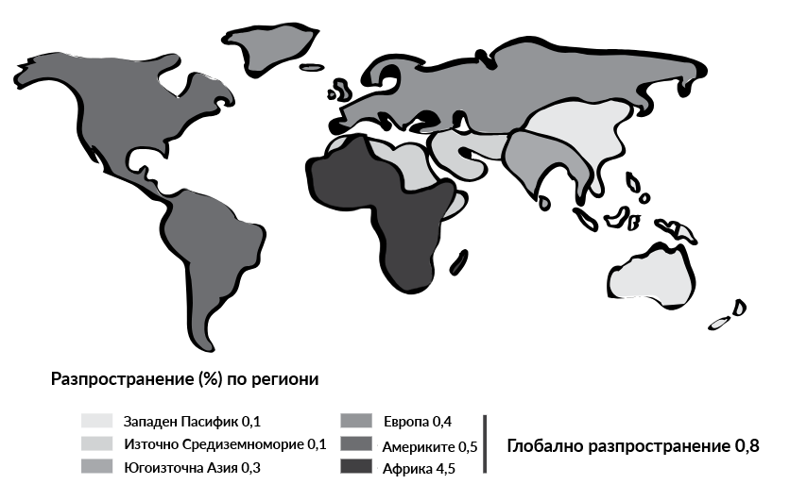
Шансовете ти да се заразиш с ХИВ зависят от много фактори. Въпреки че не е задължително, е възможно да се случи още първия път, в който правиш секс с някой, който е инфектиран, или първия път, в който си инжектираш наркотици със замърсена игла. Има ситуации, които увеличават шансовете това да ти се случи, включително:
- Ако инфектираният ти с ХИВ сексуален партньор има и друго сексуално пренасимо заболяване като херпес, хепатит или туберкулоза.
- Ако инфектираният ти с ХИВ сексуален партньор има особено голям брой ХИВ частици, циркулиращи в кръвообращението си (силен вирусен заряд).
- Ако често правиш незащитен секс с партньор, за който знаеш, че е инфектиран.
- Ако често имаш незащитен анален или вагинален секс с множество партньори, които не са сигурни дали имат ХИВ инфекция, или не.

Как да избегнеш заразяване с ХИВ
За да избегнеш заразяване с ХИВ, трябва да предотвратиш навлизането на замърсени телесни течности в тялото ти през носа или устата ти, вагината, пениса или наранявания по кожата ти. Това може да стане като правиш безопасен секс и при безопасно използване на наркотици, което означава:
- винаги използвай презерватив
- изследвай се редовно – това е задължително, ако правиш секс с някой, за когото знаеш, че има ХИВ, или се тревожиш, че може да си се изложил/а на ХИВ, и
- никога не споделяй интравенозни игли, спринцовки, уреди за приготвяне на наркотици, памук, лъжици за кокаин или капки за очи, ако използваш наркотици.
Има и други начини да хванеш ХИВ, въпреки че се случва много рядко. Възможно е да се инфектираш чрез убождане с игла за инжекции или трансфузия на кръв, или като те ухапе ХИВ инфектиран човек. ХИВ също може да бъде предаден от инфектирана майка към бебе по време на бременност, раждане или при кърмене, но при правилно медицинско лечение по време на бременност това се случва рядко.

Как се лекува ХИВ/СПИН?
Антиретровирусна терапия (ART) е лекарство, използвано за лечение на инфекцията ХИВ. Тя включва три различни лекарства, които често са комбинирани в една таблетка, която трябва да се взима всеки ден, за да е с максимални ползи. ART се препоръчва за всеки, инфектиран с ХИВ. Въпреки че не може да те излекува напълно, ако имаш ХИВ, тя удължава живота и подобрява неговото качество, като същевременно намалява шансовете да разпространиш вируса към някой друг.
ХИВ лекарствата работят, като предотвратяват размножаването на вируса, което намалява количеството вирусни частици в кръвообращението ти (вирусен заряд). Въпреки че с това лекарство не може да се елиминира изцяло ХИВ, то дава шанс на CD4 клетките да се възстановят, така че да могат да се борят с опортюнистични инфекции и тумори. Ако не приемаш ART, има вероятност да умреш след 12 години от момента, в който се инфектираш. От друга страна, ако приемаш ART, може да имаш продължителност на живота, равна на или дори по-висока от средностатистическата.
Ако имаш положително изследване за ХИВ, лекарят ти ще вземе медицинска история, ще проведе физически преглед и ще нареди още някои изследвания, за да открие как ХИВ влияе на имунната ти система. Има повече от 20 налични ХИВ лекарства и няколко различни ART комбинации, които може да са подходящи в зависимост от индивидуалните ти нужди. Три важни изследвания, които ще помогнат на лекаря ти да реши кои лекарства ще ти действат най-добре, са:
- CD4 изследвания, които измерват броя на CD4 клетките ти.
- Изследвания за вирусен заряд, които измерват броя вируси в кръвообращението ти, и
- Изследвания за лекарствена резистентност, които откриват дали видът ХИВ, с който си инфектиран/а, е резистентен на някое от анти-ХИВ лекарствата, които са налични.
Тъй като се знае, че лекарствата за ХИВ взаимодействат зле с някои други лекарства, изборът на терапия също така зависи и от това какво друго приемаш. По-късно лекарствата ти за ХИВ може да се наложи да се променят, ако имаш неприятни странични ефекти или ако ХИВ стане резистентен на лекарството.

Обърни внимание на следното:
- Може да си един от милионите души, които използват лубрикант по време на секс. Ако използваш латексови презервативи, може да правиш по-безопасен секс, ако използваш лубрикант на водна основа, вместо лубрикант на маслена основа. Защо би било така? Лубрикантите на маслена основа като вазелина могат да отслабят латекса и да увеличат вероятността да се скъса. Затова избирай лубриканти на маслена основа само ако използваш полиуретанови презервативи.
- Може да мислиш, че ако от време навреме забравяш да вземеш лекарството си за ХИВ, това не е голяма работа, но е! Защо това е така? ХИВ може да се размножава много бързо и понякога мутира, което означава, че еволюира в нова форма. Ако забравиш да вземеш лекарството си за ХИВ, това увеличава шансовете твоят ХИВ да се размножи и да мутира в лекарствено резистентна форма. Ако това се случи, лекарството ти за ХИВ вече няма да работи много добре и ХИВ ще навреди повече на имунната ти система.

Използвана информация от КАН Академия.

